linux环境下tomcat安装和配置

一、linux环境：64位linux操作系统

使用阿里云服务器，配置信息如图所示：

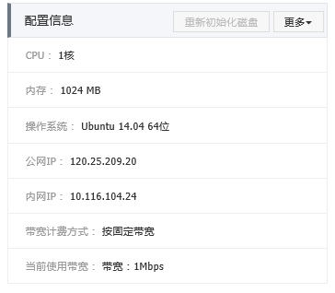

二、Tomcat安装和配置

Tomcat安装运行需要安装jdk环境，所以Tomcat安装和配置包括JDK安装配置和Tomcat安装配置

1. JDK安装配置

1.1、下载JDK

官网下载需要的JDK版本,本例需要下载linux64位版本jdk

|  |  |  |
| --- | --- | --- |
| Linux x64 | 172.84 MB | [jdk-8u60-linux-x64.tar.gz](javascript:%20void(0)) |

|  |  |  |
| --- | --- | --- |
| 注：如果是windows版本则需要下载windows版本JDK，区分32位和64位 |  |  |

下载JDK网址：

http://www.oracle.com/technetwork/java/javase/downloads/index-jsp-138363.html

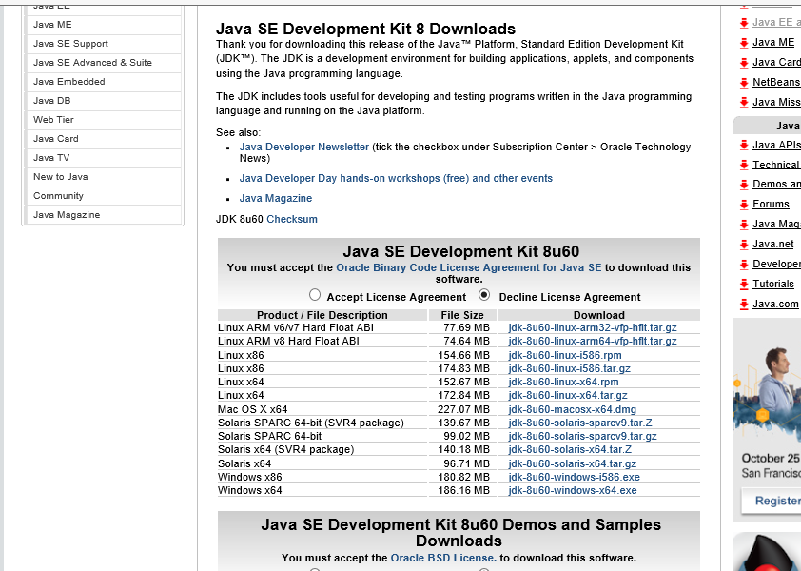

* 1. 安装配置JDK

Step1、复制文件[jdk-8u60-linux-x64.tar.gz](javascript:%20void(0))到/usr/java目录下，没有java目录可以新建java目录，如图所示：（至于如何复制到linux目录可以参考阿里云教程）

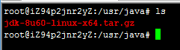

Step2、解压[jdk-8u60-linux-x64.tar.gz](javascript:%20void(0))文件，

linux控制台输入：“tar -zxvf [jdk-8u60-linux-x64.tar.gz](javascript:%20void(0))”，如图所示：

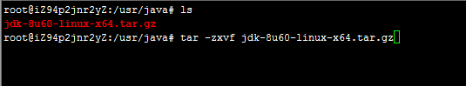

解压成功后发现多出jdk1.8.0_60文件，如图所示：

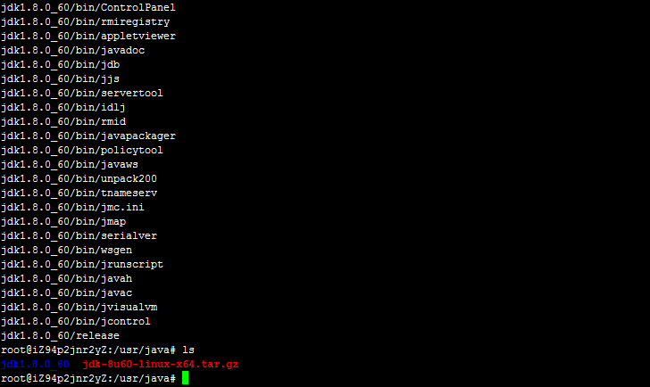

Step3、JDK环境配置

linux控制台输入：“vi /etc/profile”，如图所示：



在profile文件末尾添加如下内容，如图所示：

export JAVA_HOME=/usr/java/jdk1.8.0_60

export PATH=$JAVA_HOME/bin:$PATH

export CLASSPATH=.:$JAVA_HOME/lib/dt.jar:$JAVA_HOME/lib/tools.jar

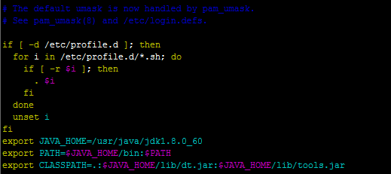

注：如何使用vi可以参考：http://jingyan.baidu.com/article/59703552e2e1e38fc107405a.html

Step4、验证JDK环境配置生效

linux控制台输入：“javac”，如图所示：

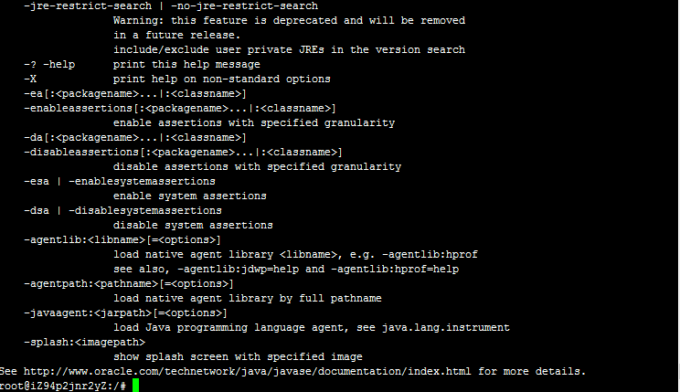

linux控制台输入：“java -version”，如图所示：

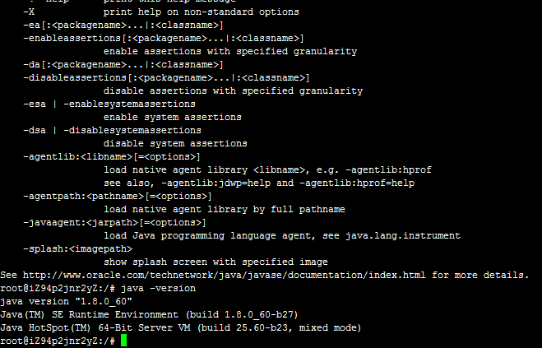

注：最好重启下机器，使得profile配置生效（控制台输入exit命令即可）

2、安装配置Tomcat

2.1、tomcat下载

官网下载需要的tomcat版本,本例需要下载linux64位版本tomcat，这里选择tomcat7

[tar.gz](http://apache.dataguru.cn/tomcat/tomcat-7/v7.0.64/bin/apache-tomcat-7.0.64.tar.gz) ([pgp](https://www.apache.org/dist/tomcat/tomcat-7/v7.0.64/bin/apache-tomcat-7.0.64.tar.gz.asc), [md5](https://www.apache.org/dist/tomcat/tomcat-7/v7.0.64/bin/apache-tomcat-7.0.64.tar.gz.md5), [sha1](https://www.apache.org/dist/tomcat/tomcat-7/v7.0.64/bin/apache-tomcat-7.0.64.tar.gz.sha1))

注：如果是windows版本则需要下载windows版本Tomcat，区分32位和64位

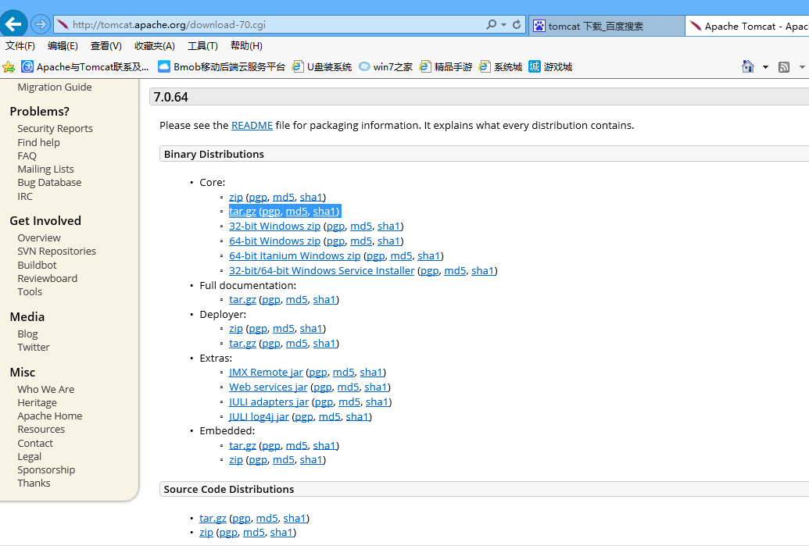

下载tomcat网址：<http://tomcat.apache.org/>

2.1、安装配置tomcat

Step1、复制文件apache-tomcat-7.0.64.tar.gz到/usr/local/tomcat目录下，没有tomcat目录可以新建tomcat目录，如图所示：（至于如何复制到linux目录可以参考阿里云教程）



注：此图已经解压过，所有存在apache-tomcat-7.0.64目录

Step2、解压apache-tomcat-7.0.64.tar.gz文件，

linux控制台输入：“tar -zxvf [jdk-8u60-linux-x64.tar.gz](javascript:%20void(0))”，如图所示：

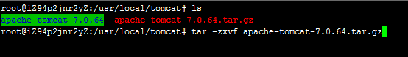

解压成功后发现多出apache-tomcat-7.0.64文件，如图所示：



Step3、tomcat环境配置

linux控制台输入：“vi /etc/profile”，如图所示：



在profile文件末尾添加如下内容，如图所示：

CATALINA_BASE=/usr/local/tomcat/apache-tomcat-7.0.64

CATALINA_HOME=/usr/local/tomcat/apache-tomcat-7.0.64

export CATALINA_BASE CATALINA_HOME

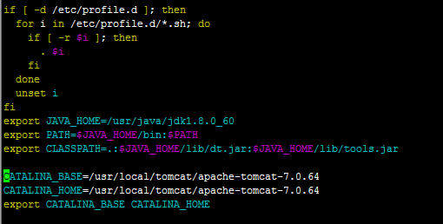

Step4、启动tomcat

进入tomcat的bin目录，

linux控制台输入：“/usr/local/tomcat/apache-tomcat-7.0.64/bin”

启动toncat，

linux控制台输入：“./startup.sh”，如图所示：

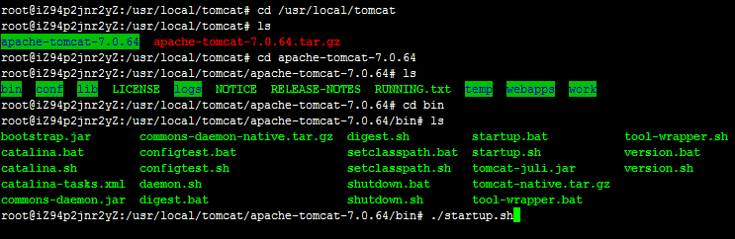

启动结果，表示tomcat启动成功，如图所示：

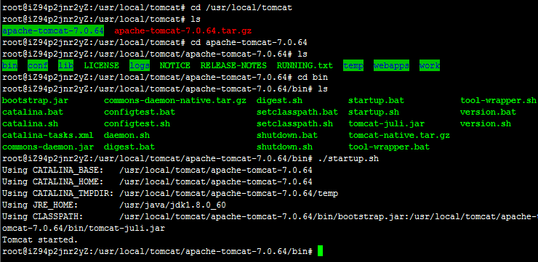

注：最好重启下机器，使得配置profile生效（控制台输入exit命令即可）

Step5、浏览器访问tomcat服务：

阿里云公网IP：120.25.209.20 (查看阿里云配置即可)

Tomcat端口号为：8080 如下图所示：

进入tomcat的conf目录，

linux控制台输入：“/usr/local/tomcat/apache-tomcat-7.0.64/conf”

打开server.xml目录，在此文件可以修改端口号，

linux控制台输入：“vim server.xml”，如图所示：

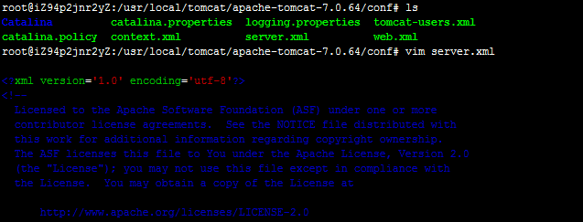

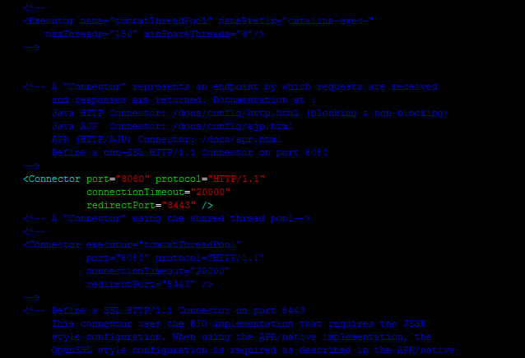

在浏览器输入：ip+端口号，本例中输入：<http://120.25.209.20:8080/> ，如图所示:

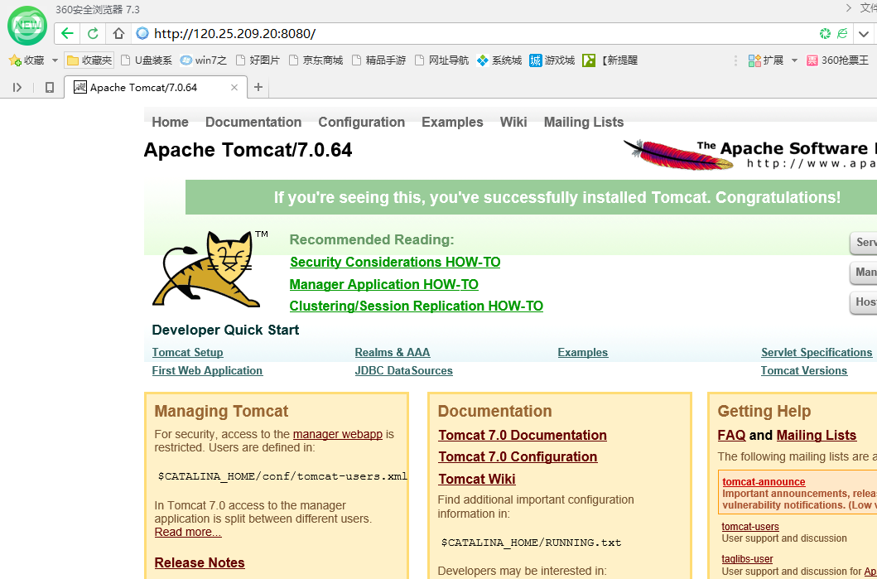

三、jdk+tomcat配置文件

jdk+tomcat配置文件，如图所示：

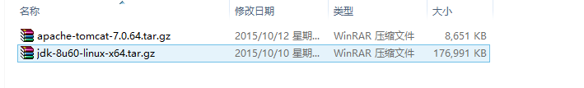

jdk+tomcat配置文件下载地址（适用于linux64位）：http://pan.baidu.com/s/1jGtUbLO